Actividades Sugeridas
OBJETIVO DE APRENDIZAJE OA_6 | DESCRIPCIÓN DE LA ACTIVIDADES
Resolver problemas rutinarios y no rutinarios que involucren las cuatro operaciones y combinaciones de ellas:  › que incluyan situaciones con dinero  › usando la calculadora y el computador en ámbitos numéricos superiores al 10 000  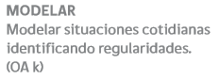 | 9.  Realizan predicciones acerca de datos. Por ejemplo, acerca de los datos de los censos de los años 1982, 1992 y 2002. (Historia, Geografía y Ciencias Sociales) R.  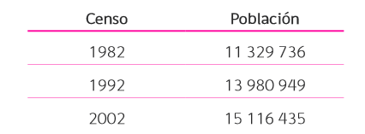  › Utilizan la calculadora para determinar cuánto ha crecido la población de Chile entre los años 1982 y 2002.  › Si existe una regularidad entre las diferencias de población entre 1982 y 1992, y entre 1992 y 2002, ¿cuál cree que debiera ser la población de Chile en el próximo censo?  ! Observaciones al docente: Se sugiere al docente realizar aplicaciones de la matemática a otros subsectores de 5º básico; de esta manera, se produce una integración de contenidos, lo que produce una mejor comprensión por parte de los alumnos de las materias de Matemática y de esos subsectores.

